**KERNEL - Spécifications non-fonctionnelles**

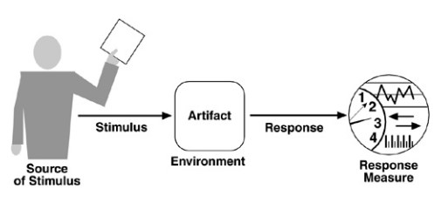

**NFR visible : performance**

Scénario attributs de qualité :

* **Source du stimulus :** application
* **Stimulus :** requête de l’affichage du fil d’actualité personnalisé.
* **Artefact :** serveur d’application Kernel
* **Environnement :** exécution normale
* **Réponse :** le fil d’actualité agrégé et personnalisé s’affiche correctement.
* **Mesure de la réponse :** < 2 seconde**s**

**NFR visible : utilisabilité**

Scénario attributs de qualité :

* **Source du stimulus :** utilisateur
* **Stimulus :** exécution d’une fonction de l’application encore jamais utilisée
* **Artefact :** application
* **Environnement :** exécution normale
* **Réponse :** la fonction a été identifiée et lancée avec succès
* **Mesure de la réponse :** < 10 secondes

**NFR invisible : sécurité (vulnérabilité contre injection SQL)**

Scénario attributs de qualité :

* **Source du stimulus :** utilisateur
* **Stimulus :** enregistre dans un champ de saisie une requête SQL ou une partie de la requête
* **Artefact :** application
* **Environnement :** exécution normale
* **Réponse :** l’application réponds avec un message d’erreur
* **Mesure de la réponse** : Arrêt d’exécution de la commande, retour à l’écran de saisie

**NFR invisible : maintenabilité**

Scénario attributs de qualité :

* **Source du stimulus :** développeur
* **Stimulus :** modification d’une fonctionnalité
* **Environnement : en** maintenance
* **Artefact :** application
* **Réponse :** la modification est effectuée, testée et déployé
* **Mesure de la réponse :** 3 jours ouvrables